Entretoises et manchons
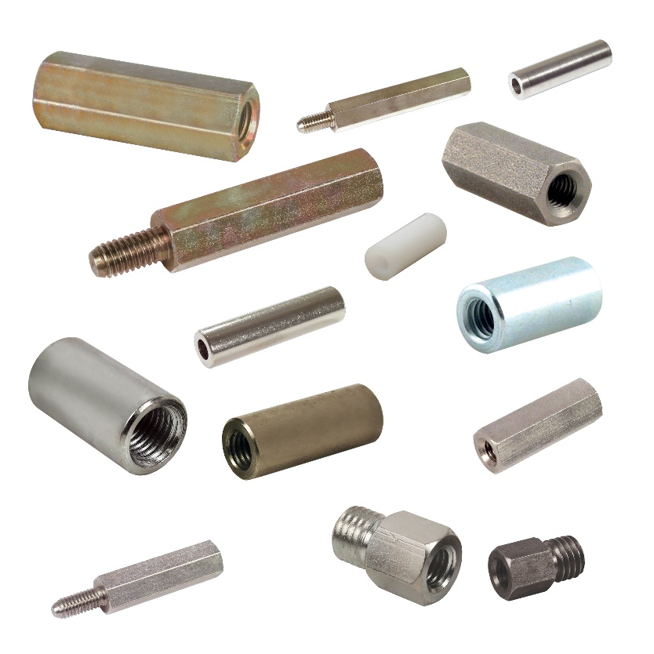

Engrenages HPC propose à son catalogue une gamme complète d’entretoises et de manchons. Ces composants filetés sont particulièrement utilisés dans l’électronique pour élever des cartes de circuits imprimés au-dessus d’une surface. Ils permettent principalement de séparer 2 éléments et garantissent que ces derniers n’entrent pas en contact. De forme cylindrique ou hexagonale, à embouts mâle/femelle ou femelle/femelle, ces éléments de fixation sont disponibles selon modèle en acier, laiton, inox ou plastique.

Les manchons taraudés de part en part sont une solution idéale pour joindre deux tiges filetées. De plus, les manchons réducteurs femelle/femelle permettent de relier deux tiges de diamètres différents. Les manchons réducteurs existent aussi en version mâle/femelle.

De nombreuses dimensions sont présentes au catalogue et disponibles en stock.

